- 請依照下面的菜單，回答問題(一格1分，共25分)
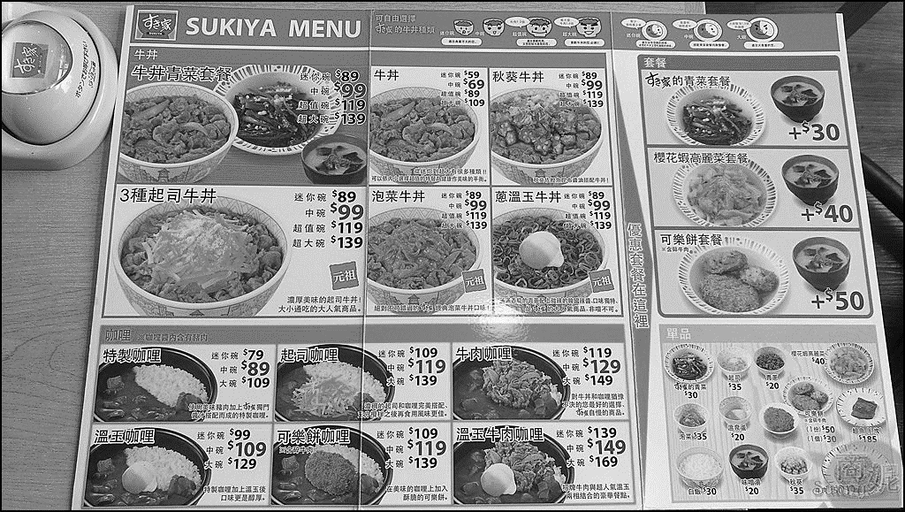
  - 在咖哩類的餐點中，最便宜的是( )碗的( )咖哩。最貴的是( )碗的( )咖哩。
  - 在全部的餐點中，最貴的主餐是( )碗的( )，再搭配最貴的套餐，合起來的價錢是( )元。

  - 甄加點了一碗超值碗的泡菜牛丼搭配可樂餅套餐，總共要付( )元。佳佳身上有200元，付了200元後，會找回( )元。

  - 甄減身上有250元，他想要點一個牛丼類跟一個咖哩類，再搭配一個套餐，請你幫忙他寫出一個不超過250元的組合。牛丼：( )碗的( )、咖哩：( )碗的( )、套餐：( )。

  - 甄乘和甄除兩人總共有300元，甄乘點了超大碗的秋葵牛丼搭配櫻花蝦高麗菜套餐，甄除點了迷你碗的起司咖哩和可樂餅套餐，他們兩人點的餐總共是( )元。他們身上的錢夠付嗎？( )還剩下或不夠多少錢？( )元。

- 請依照機場捷運的票價表，回答下面的問題(一格1分，共10分)
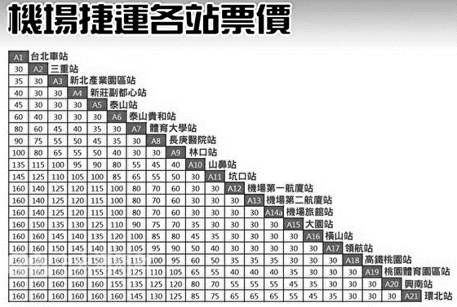
  - 請找出以下編號的站名
A1：( )站
A8：( )站
A13：( )站
A18：( )站
A21：( )站
  - 從A3新北產業園區站到A6泰山貴和站的票價是( )元。
  - 從A17領航站到A7體育大學站的票價是( )元。
  - 從A2三重站到A19桃園體育園區站的票價是( )元。
  - 先從A4新莊副都心站到A11坑口站，再從A12機場第一航廈站到A18高鐵桃園站的票價合起來是( )元。

  - 從A1台北車站到A5泰山站，與從A20興南站到A13機場第二航廈站，兩個票價相差( )元。

- 下面有一張火車時刻表，請依照時刻表回答問題(一格1分，共25分)
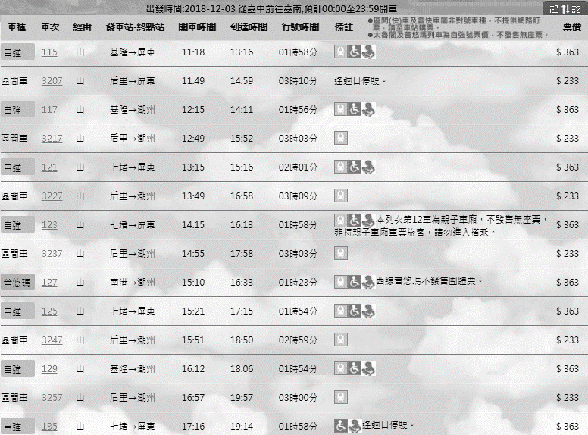
  - 這張表是12月( )日，從( )往( )的時刻表。
  - 這張時刻表顯示的車種有( )、( )和( )三種車。
  - 從臺中到臺南的行駛時間最少的車種和車次是( )號( )，花了( )小時( )分鐘；行駛時間最長的車次是區間車的( )，要花( )小時( )分鐘。
  - 從臺中到臺南的普悠瑪和自強號票價是( )元，區間車則是( )元，兩種票差了( )元。

  - 如果想要在17點30分前到達臺南站，最晚一定要坐上( )車次的火車。
  - 小平在15點15分到達臺中站，他最早可以搭上( )車次的火車去臺南，到達臺南站的時間是( )點( )分。

  - 小安家到臺中火車站大約6分鐘的路程，如果小安16點50分從家裡出發，到達臺中火車站的時間是( )點( )分，最早可以搭到( )車次的火車，到達臺南站的時間是( )點( )分。

- 下面是高鐵的時刻表，請依照時刻表回答問題(一格2分，共20分)
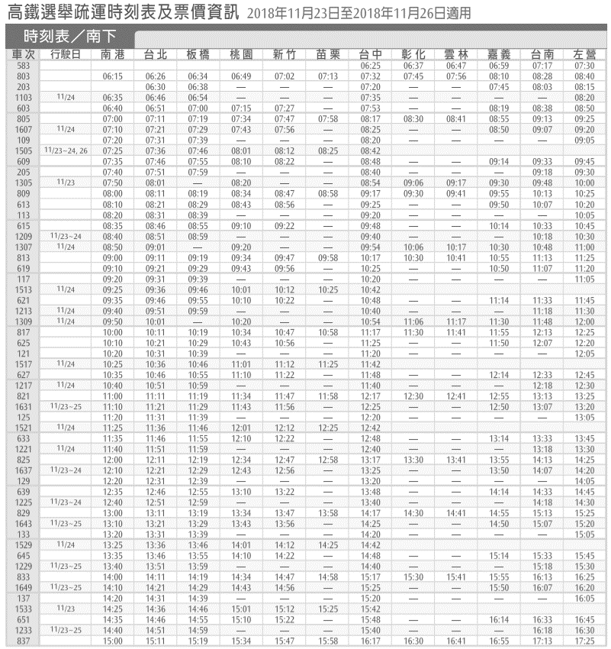
  - 這張時刻表適用的時間是2018年11月( )日到2018年11月( )日期間。
  - 南下列車中，出發時間最早一班的列車為( )車次，從( )高鐵站出發，出發時間為( )點( )分
  - 如果想要在11點00分前抵達嘉義高鐵站，最晚要搭上( )車次的高鐵。
  - 10點30分在板橋高鐵站，如果想要坐到左營高鐵站，可以搭上( )車次的高鐵，到達左營高鐵站的時間為( )點( )分

- 下面是高鐵的時刻表，請依照時刻表回答問題(一格2分，共20分)
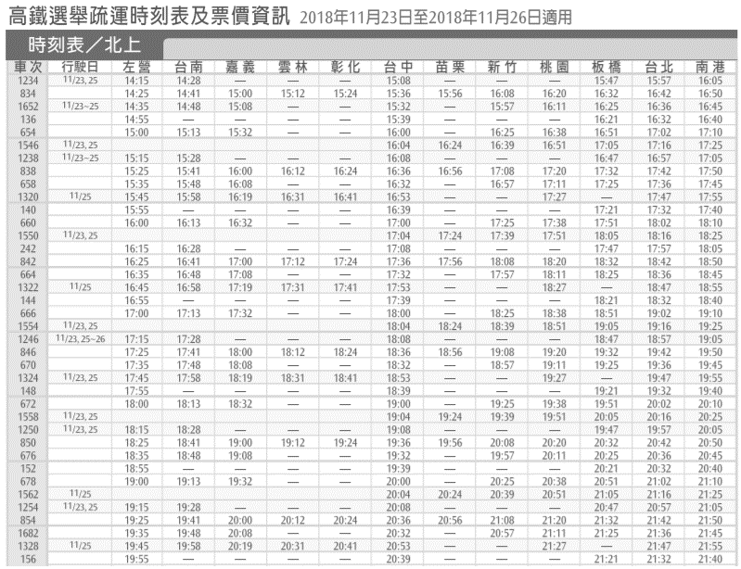
  - 只有11月25日會行駛的加班列車中，最晚出發的一班列車是( )車次，從( )高鐵站出發，終點站是( )高鐵站。
  - 如果想要在20點30分到達苗栗高鐵站，最晚要搭上( )車次的高鐵。
  - 小利18點20分在台南高鐵站，最早可以搭上( )車次的高鐵，到達台中高鐵站的時間為( )點( )分。
  - 阿聯家離台中高鐵站有15分鐘的路程，阿聯16點35分從家裡出發，他到達台中高鐵站的時間是( )點( )分，最早可以搭上( )車次的高鐵去台北。

